Моделирование двухканального адаптивного фильтра.
Радиоприёмное устройство (далее – РПУ) имеет два входа: основной и опорный. На основной вход поступает аддитивная смесь мешающего (далее – МС) и полезного сигналов (далее – ПС), имеющая многолучевое распространение. На опорный вход приёмника поступает только МС, также имеющий многолучевую структуру. МС является узкополосным гауссовым шумом на некоторой несущей частоте. ПС образуется путём модуляции МС низкочастотным сигналом. Для приёма ПС в таких условиях был разработан специальный двухканальный адаптивный фильтр (далее – ДАФ), задачей которого была минимизация составляющих МС в основном канале. В аналоговой части приёмного устройства происходит фильтрация и перенос радиосигналов обоих каналов на некоторую промежуточную частоту. Далее радиосигналы оцифровываются в двухканальном аналого-цифровом преобразователе и поступают в ПЛИС. В ПЛИС программным путём реализован перенос оцифрованных радиосигналов на нулевую частоту посредством преобразования Гильберта (далее – ПГ). Таким образом, в цифровом виде формируются две комплексные огибающие сигналов основного и опорного каналов, которые поступают на соответствующие входы двухканального цифрового адаптивного КИХ фильтра.
Алгоритм адаптивной фильтрации реализован по принципу минимизации квадрата мгновенной ошибки (LMS-алгоритм), определяемой по одному отсчёту обрабатываемых сигналов. За основу разработанного алгоритма был взят «классический» алгоритм Уидроу-Хоффа, структурная схема которого представлена на рисунке 1.
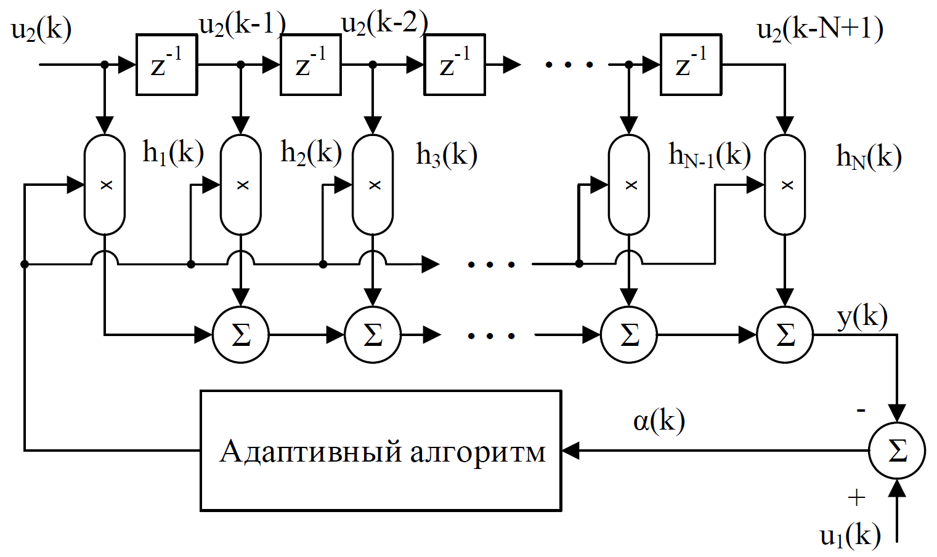
Рис. 1 – Структурная схема «классического» адаптивного фильтра
В «классическом» алгоритме в качестве целевой функции выбран квадрат модуля мгновенной ошибки:
Расчёт коэффициентов адаптивного фильтра выполняется по следующему рекуррентному соотношению:
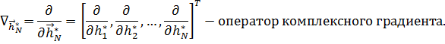
При этом получаем:
Таким образом разностное уравнение для расчёта коэффициентов фильтра принимает вид:
Как видно из структурной схемы, представленной на рисунке 1, «классический» АФ преобразует сигнал в одном канале таким образом, чтобы он стал максимально похож на сигнал второго канала. АФ, реализованный по данному принципу даёт не достаточно высокую степень компенсации МС, так как он имеет многолучевую структуру в обоих каналах приёмника. В соответствии с этим, мы разработали свой собственный алгоритм адаптации, в котором сигналы обоих каналов подстраиваются друг под друга. Таким образом целевая функция приобретает вид:
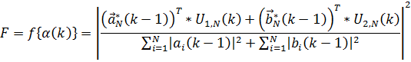
В данном случае формула для расчёта квадрата мгновенной ошибки имеет более сложную форму, так как необходимо было ввести нормирующий знаменатель с целью исключения нулевого решения при минимизации квадрата ошибки. По аналогии с «классическим» алгоритмом, также берётся комплексный градиент модуля квадрата мгновенной ошибки. Проведя данные вычисления получаем следующие разностные уравнения (1-4). Также для лучшей фильтрации и компенсации изменений характеристик каналов вводится дополнительная пара коэффициентов и . Структурная схема РПУ и разработанного ДАФ представлена на рисунке 2.
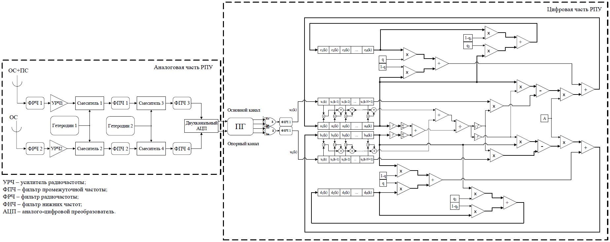
Рис. 2 – Структурная схема РПУ и ДАФ

После компенсации опорного сигнала в основном канале, необходимо осуществить выделение полезного сигнала. Для этого по формуле (5) происходит вычисление постоянной составляющей полезного сигнала, сформированного из скалярного произведения первой или второй пары коэффициентов фильтра. По формуле (6) из полезного сигнала удаляется постоянная составляющая, не несущая никакой информации. В формуле (7) происходит вычисление средней фазы переменной составляющей полезного сигнала. По формуле (8) происходит формирование выходного действительного полезного сигнала, который в дальнейшем поступает на демодулятор. Структурная схема алгоритма выделения сигнала представлена на
рисунке 3.
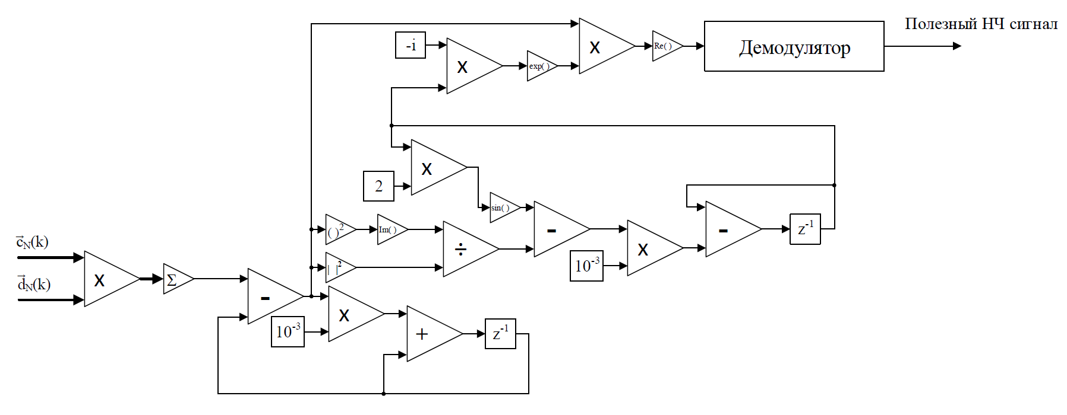
Рис. 3 – Структурная схема алгоритма выделения сигнала

При этом параметры должны вводиться оператором, а в процессе работы фильтра должна быть возможность плавной регулировки коэффициента .
Листинг программы, моделирующей работу ДАФ, в среде MATLAB.
clc
clear all
T=500; % Период полезного НЧ сигнала
K=1000*T;
N=8; % Количество отсчётов импульсных характеристик АФ
x=wgn(1,K,0,'complex'); % Опорный сигнал
n=0*wgn(1,K,0,'complex');
%n=0.0003*wgn(1,K,0,'complex'); % Аддитивный шум
%x=wgn(1,K,0);
s=0.001*(-1).^(floor(((1:K))./(T))); % Полезный НЧ сигнал
mu=10^(-1);
q=0.001;
q1=0.005;
U1=zeros(N,K);
U2=zeros(N,K);
z=zeros(1,K); % Сигнал ошибки АФ
X=zeros(N,K);

% Импульсные характеристики АФ
a=zeros(N,K);
b=zeros(N,K);
c=zeros(N,K);
d=zeros(N,K);

% Начальные значения импульсных характеристик АФ
a(1,1)=0.5;
b(1,1)=0.5;
c(1,1)=0.5;
d(1,1)=0.5;

for i=1:N,
X(i,i:K)=x(1:(K-i+1));
end

% Формирование многолучевых каналов распространения опорного сигнала
u1=(1+s).*X(1,1:K)+0.15*X(2,1:K)*exp(-1i*2*pi/3)+0.23*i*X(4,1:K)+n; % Сигнал основного канала, являющийся аддитивной смесью опорного и полезного сигналов
u2=1*X(2,1:K)+0.2*i*X(3,1:K)-0.4*X(5,1:K)*exp(1i*pi/3); % Сигнал опорного канала

% Начальные значения средней фазы и постоянной составляющей полезного
% сигнала
t=0;
F=0;

for i=1:N,
U1(i,i:K)=u1(1:(K-i+1));
U2(i,i:K)=u2(1:(K-i+1));
end

for i=2:K,
z(i)=(a(:,i-1)'*U1(:,i)+b(:,i-1)'*U2(:,i))/(a(:,i-1)'*a(:,i-1)+b(:,i-1)'*b(:,i-1));
a(:,i)=(1-q)*a(:,i-1)+q*c(:,i-1)-mu*(U1(:,i)*conj(z(i))-a(:,i-1)*(abs(z(i)).^2));
b(:,i)=(1-q)*b(:,i-1)+q*d(:,i-1)-mu*(U2(:,i)*conj(z(i))-b(:,i-1)*(abs(z(i)).^2));
c(:,i)=(1-q1)*c(:,i-1)+q1*a(:,i-1);
d(:,i)=(1-q1)*d(:,i-1)+q1*b(:,i-1);
l=d(:,i)'*c(:,i);
t=t+(10^(-3))*(l-t);
v=l-t;
F=F-(10^(-3))*(sin(2*F)-imag(v^2)./(abs(v)^2));
y(:,i)=v*exp(-1i*F);
end

k=20;
p=floor(K/T)-k;

subplot(3,1,1)
title('Модули комплексных огибающих входных сигналов АФ')
hold on
plot((p*T:(p+k)*T),abs(u1(p*T:(p+k)*T)),'k'), grid on
plot((p*T:(p+k)*T),abs(u2(p*T:(p+k)*T)),'r'), grid on
legend('{\itu}_1(k)','{\itu}_2(k)');
subplot(3,1,2)
title('Модуль сигнала ошибки АФ')
hold on
plot((p*T:(p+k)*T),abs(z((p*T:(p+k)*T))),'k'), grid on
legend('{\it\alpha}(k)');
subplot(3,1,3)
title('Выходной сигнал АФ и полезный НЧ сигнал');
hold on
plot((p*T:(p+k)*T),real(y((p*T:(p+k)*T))),'k'), grid on
plot((p*T:(p+k)*T),(s((p*T:(p+k)*T)))*max(abs(real(y((p*T:(p+k)*T)))))/max(abs((s((p*T:(p+k)*T))))),'b'), grid on
% plot((p*T:(p+k)*T),imag(y3((p*T:(p+k)*T))),'r'), grid on
legend('Re({\itv}(k)e^{-j{\itF}(k)})','{\its}(k)');

